Fichiers

Introduction
- Utilisation de fichiers
  - Pour que la base de données soit conservée à l’arrêt de l’ordinateur
  - Pour être stockés sur des périphériques ➔ problème : temps d’accès du disque
    - Il faut alors :
      - Gérer performances
      - Temps d’accès court

- Technique de stockage
  - Types de mémoires
    - Volatil (cache, mémoire)
\/ transfert de données /\
    - Non-volatil (disque dur, CD)

  - Disque
= Une ou plusieurs surfaces circulaires magnétiques tournant autour d’un axe sur lesquelles on stocke des informations numériques
→ Secteur : unités de taille fixe, la plus petite surface d’adressage
= nombre minimum d’octets lus par une tête de lecture (512 o en gén.)
(Position : identifiée par la surface sur laquelle il se trouve, la piste sur cette surface et la position sur cette piste.)
→ Bloc : Unité d’échange entre le disque et la mémoire principale (ou
Enregistrement physique). Taille : multiple d’un secteur

Toute lecture ou écriture sur les disques se fait par BLOCS, accès par adresse (n° disque, n° piste, n°bloc)

  - Temps d’accès
= Temps pour obtenir en mémoire centrale un bloc mémoire donné.
Temps positionnement tête + temps rotation (latence) + temps transfert

  - Optimisation
⇒ SGBD doit diminuer le temps d’accès disque.
- Regroupement
Placer dans le même bloc des données qui ont de grandes chances d’être lues en même temps ➔ lecture séquentielle
- Notion de proximité :

1 | Proximité max : A et B sont dans le même bloc
2 | A et B sont placés dans 2 blocs consécutifs
3 | A et B sont dans 2 blocs situés sur la même piste du même disque ⇒ données peuvent être lues par une même tête de lecture, sans déplacement de celle-ci et en 1 seule rotation du disque
4 | A et B sont dans 2 blocs situés dans un même cylindre ⇒ évite le déplacement des têtes
5 | A et B sont dans 2 blocs situés dans des cylindres distincts ⇒ proximité = distance (en nb de pistes) à parcourir

Ccl. : ➔ Eviter un stockage physique trop fragmenté

- Organisation des données
  - Base de données
= Ensemble de données (stockées sous forme de fichiers) sur un support non volatil
→ Fichier : suite d’octets (OS)
→ Fichier : suite d’enregistrements (SGBD)

- Notion de champ
= Définit la structure du fichier
Caractéristiques :
Nom (…), type (int, float), longueur (fixe la place en mémoire)
Taille de l’enregistrement : de tous les champs

- Notion de longueur d’enregistrement
  - Longueur fixe
Physique
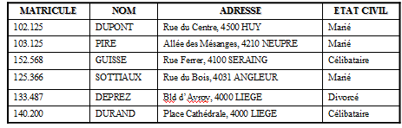
Logique

➔ Facilité de gestion
➔ Risque de perte de place IMPORTANTE

  - Longueur variable
Physique
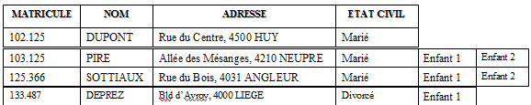
Logique :

➔ Complexité de gestion
➔ Gain de place

- Accès aux enregistrements
  - Longueur fixe :
- Connaître l’emplacement du premier enregistrement
- Connaître la taille

  - Longueur variable :
- Connaître emplacement 1er enregistrement
- Connaître la taille de tous les enregistrements ➔ en-tête

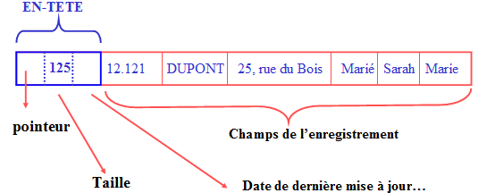

- Notion de catalogue
= répertoire d’informations concernant un ensemble de fichiers
Ces informations sont :
° Nom des fichiers
° Taille
° Localisation
° Propriétaire
° …

- Facteur de groupage
Taille enregistrement logique > taille du bloc | Taille de l’enregistrement logique <taille du bloc
- Plusieurs blocs pour un enr. Logique  - Organisation à cheval | - Plusieurs enr. Dans un bloc  - Eviter le chevauchage
➔ C’est le nombre d’enregistrements logiques (de taille E) dans un bloc physique (taille B)
N = B / E (div int)
Note : on retire l’en-tête lors du calcul !

En-tête
Localiser un enregistrement :
    - Par son fichier
    - Par le bloc
    - Par la position dans le bloc.

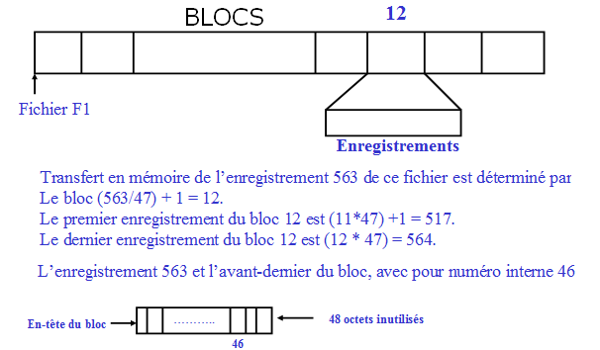

- Notion d’organisation
Organisation = Méthode de rangement qui permet d’attribuer un emplacement physique sur le support à tout enregistrement logique du fichier
Pour être bonne, elle doit :
° Limiter l’espace mémoire utilisé
° Réduire ressources en temps
° Réaliser un bon compromis pour les 4 opérations :
      - Insertion d’un enregistrement
      - Recherche d’un enregistrement
      - Mise à jour d’un enregistrement
      - Destruction d’un enregistrement
° Prenant en compte les paramètres suivants :
      - Les traitements (temps réel/différé)
      - Les contraintes externes (exigence client, budget,…)
      - Les données
      - Caractérist. principales des méthodes d’organisation des fichiers

Caractéristiques d’utilisation :
Volume du fichier (maximal) : Mesure le nombre de caractères ou d’enregistrements de longueur fixe contenu par le fichier
Taux de consultation : rapport entre nombre d’enreg. Consultés ou modifiés au cours d’une certaine période et le nombre total d’enregistrements.
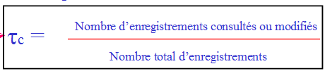

- Si le taux de consultation élevé
Méthode Séquentielle
- Si le taux de consultation faible
Méthode Adressée

Fréquence de consultation : = nombre de fois par an où l’on procède à la simple consultation ou à la modification d’un enregistrement du fichier.

Stabilité :
      - stable durant une période si nb d’enregistrements créés est voisin du nb des enregistrements supprimés.
      - La stabilité se rapporte donc à la TAILLE du fichier

Taux de mise à jour :

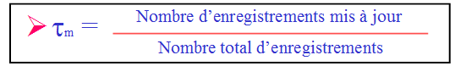
- Si le taux de mise à jour est élevé
Méthode Séquentielle
- Si le taux de mise à jour est faible
Méthode Adressée

Différentes organisations
Organisation séquentielle
Physique
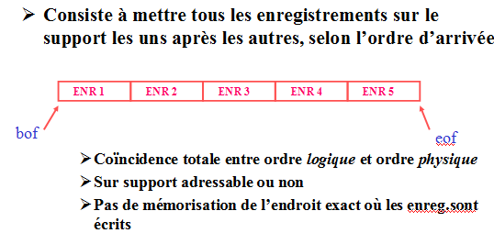
ECRITURE : fin de fichier
LECTURE : Séquentielle en début

ADRESSE = ADRESSE DEBUT + (N-1) * longueur fixe

SUPPRESSION : physique, par copie du fichier, logique par marquage

TRI : Une organisation séquentielle triée permet un gain au niveau recherche mais pénalité au niveau des ajouts.

Logique (ou chaînée)
- Uniquement sur support adressable
- Pour des enregistrements de taille fixe ou variable
- Enregistrements écrits physiquement de manière séquentielle mais permet utilisation d’un ORDRE LOGIQUE
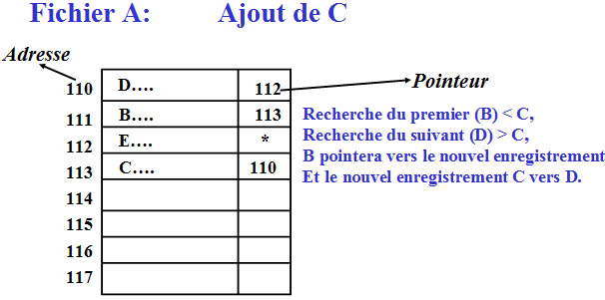(sans PTO/PTL)

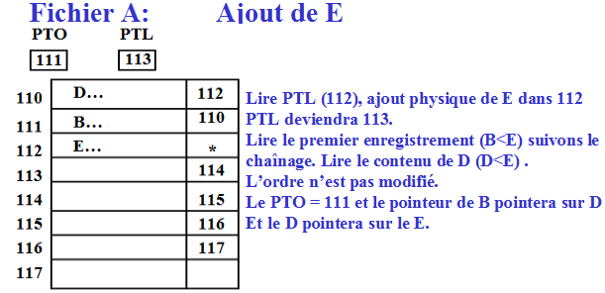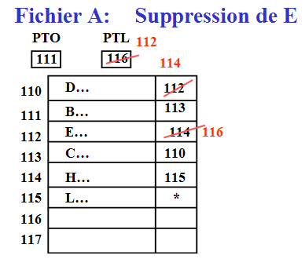

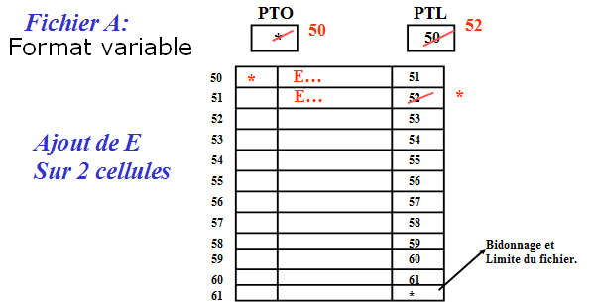

Utilisation de PTO et PTL sur les 3 derniers exemples.

Organisation indexée
Directe = « Full indexed »
- Sur supports adressables uniquement
- INDEX = chemin d’accès beaucoup plus direct aux enregistrements
- Pour les fichiers à encombrement ! ➔ table de dimension réduite ! (tri sur index possible !)
- 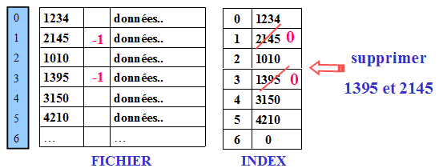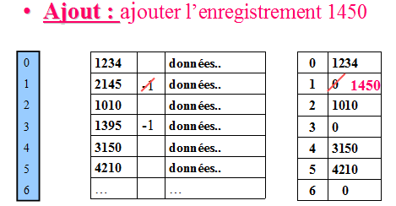

Indexée Séquentielle
- Compromis entre organisation indexée et organisation séquentielle
- Travail avec 3 fichiers :
    - Fichier de données : trié, décomposé en « zones »
    - Index 4 champs
    - Zone de débordement : pour les enregistrements expulsés lors des ajouts

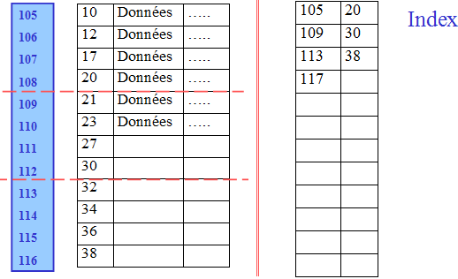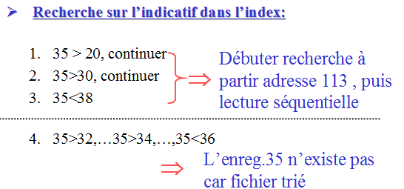

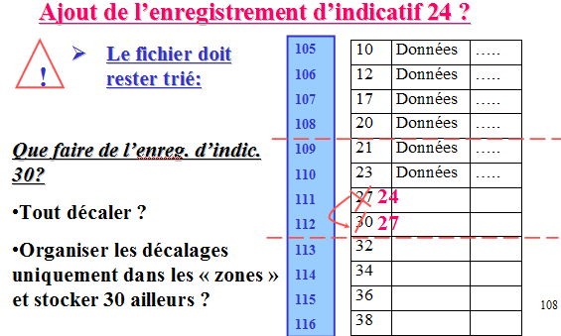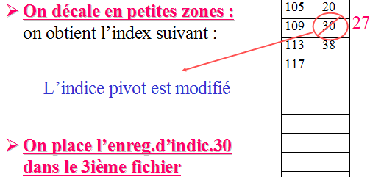

- Ajout dans le fichier index de 2 champs :
    - Adresse du 1er enregistrement en débordement
    - Indicatif le plus élevé des enreg. en débordement
pour la zone concernée.

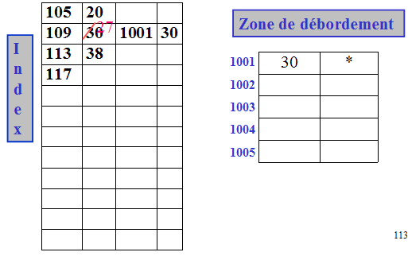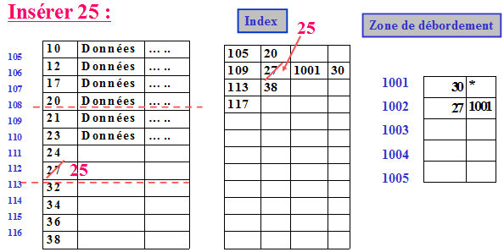

Organisation directe Calculée
Hash Coding
Liaison de l’indicatif d’un enregistrement avec son adresse physique sur le disque par l’intermédiaire d’une fonction.
Adresse = f(Clé)
A partir de la clé et de la formule, l’ordinateur calculera l’adresse de l’enregistrement.
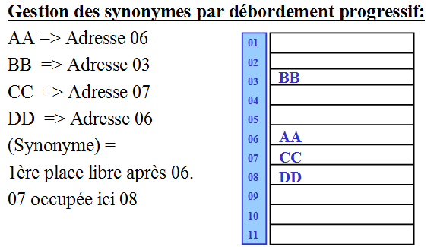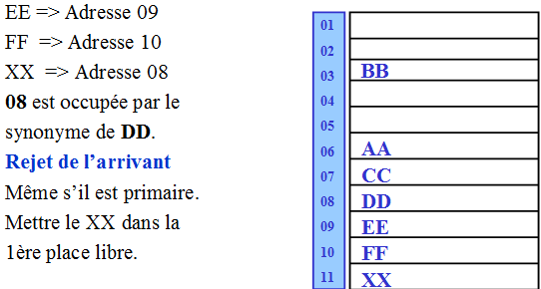

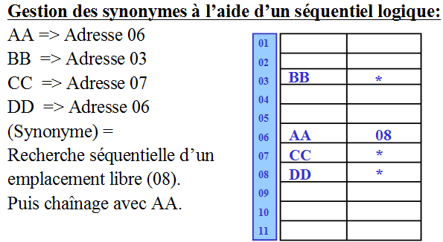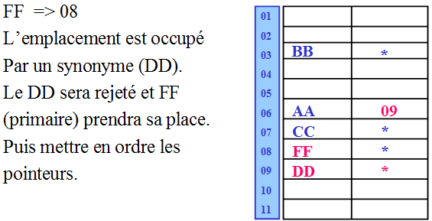

Gestion des synonymes à l’aide d’un vecteur d’occupation
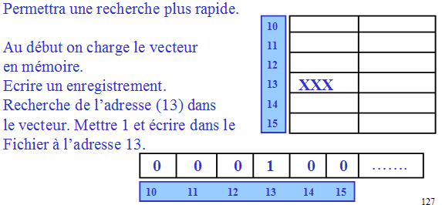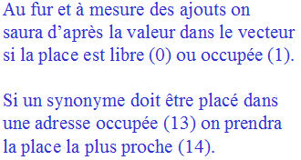

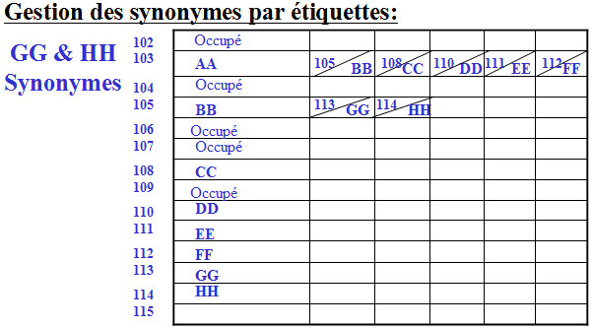

Suppression d’un enregistrement:
- L’indiquer dans le vecteur d’occupation,
- Gérer les étiquettes.

Suppression de l’enregistrement FF
- Rendons le vecteur d’occupation libre (112)
- Supprimons l’enregistrement (physique ou logique)
- Rendons l’emplacement pour l’étiquette libre.
